โครงการจัดซื้อน้ำมันเชื้อเพลิงในการควบคุมป้องกันโรคไข้เลือดออก
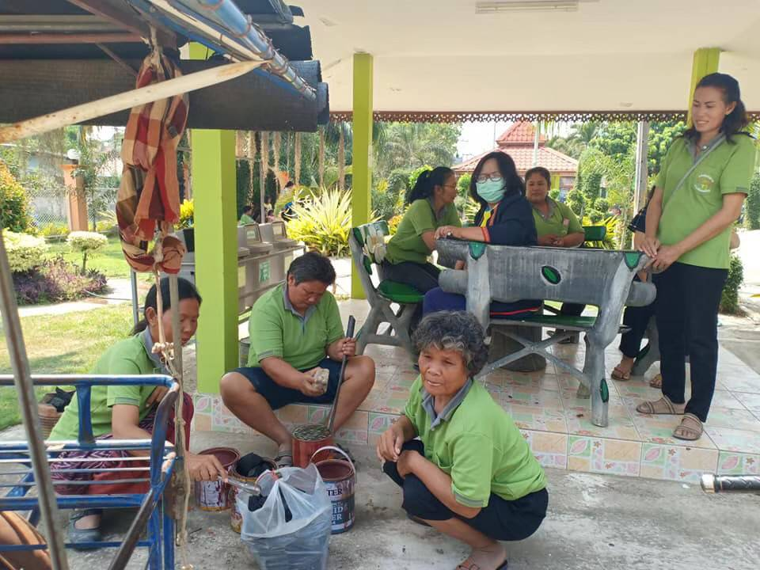
และโรคติดต่ออื่นในชุมชน ปี2563

